**Дата: 17.10.2022р.**

**План – конспект уроку з фізичної культури**

**Урок:№20**

**Клас: 5-А,Б**

**Модуль:**Дитяча легка атлетика,рухливі ігри,«панна».

**Мета:** сприяти розвитку рухових якостей,виховувати в учнів любов до занять фізичними вправами.

**Завдання уроку:**

1.Ведення м’яча. Фінти

**Домашнє завдання:** Удосконалювати техніку ведення м’яча.

**Хід уроку**

**І. ВЕДЕННЯ М'ЯЧА. ФІНТИ**

Футболіст повинен вивчити та використовувати всі способи

ведення м'яча.

**Вибір способу ведення м'яча залежить від ігрових ситуації!.**

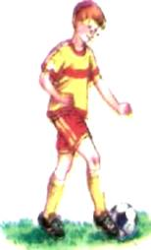Ведення м'яча по дузі краще здійснювати внутрішньою частиною підйому. Вибір способу ведення м'яча також залежить від місця знаходження суперника. При веденні м'яча по прямій лінії найбільш зручним є штовхання його носком, середньою

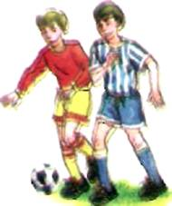Якщо суперник поруч, вести м'яч треба дальньою від нього ногою, зовнішньою або внутрішньою частинами підйому.

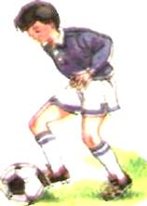Використання того чи іншого способу ведення м'яча залежить і від швидкості бігу

Під час повільного бігу можна обрати будь-який з вище названих способів, під час швидкого - краще вести м'яч зовнішньою частиною підйому.

Веди м'яч і одночасно стеж за гравцями та за напрямком свого руху. Не відпускай м'яч від себе, бо його може перехопити гравець іншої команди.

Ведення м'яча здійснюй лише у тих випадках, коли немає можливості зробити передачу.

Поради:

1. Якщо під час ведення м'яча на своєму шляху ти не зустрічаєш протидії

суперника, можеш посилати м'яч уперед сильніше;

2.Не відпускай м'яч далеко від себе, якщо суперник знаходиться поблизу;

під час ведення м'яча тримай голову так, щоб бачити м'яч і ситуацію на

полі;

3. Під час ведення м'яча зберігай рівновагу - головну якість гравця, необхідну для дриблінгу (ведення).

*Виконуй разом з друзями!*

Вправи для тренування техніки ведення м'яча.

1.Познач дистанцію у 30 м. На цій дистанції веди м'яч середньою частиною підйому з торканням до нього не менше, ніж тричі під час швидкого бігу.

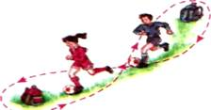2.ведення м'яча вісімкою.

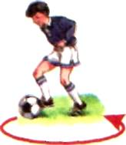3.Ведення м'яча внутрішньою частиною підйому по колу.

**4**.Естафета-слалом. За сигналом, гравець, який перебуває попереду, починає ведення м'яча поміж стійок (фішок). Довжина дистанції - 10 м. Відстань між стійками (прапорцями) ~ 1 - З м. Другий гравець починає ведення, коли йому передадуть м'яч за стартовою лінією. Якщо всі гравці пробігли - забіг закінчено. Команда, яка швидше виконала завдання, отримує очко.

**Дай відповідь**

1.Які способи зупинки м'яча ти знаєш?

2.Назви способи ведення м'яча ногою.

3.Як треба вести м'яч, якщо суперник знаходиться поруч?

4.Який спосіб ведення м'яча слід обрати при швидкому бігу по прямій?

**ФІНТИ (ВІДВОЛІКАЛЬНІ ДІЇ)**

**Фінти***-*відволікальні дії ногами та тулубом, які гравець застосовує з метою перехитрити суперника.

Фінти використовують для звільнення від опіки та для виходу на вільне місце. У тих випадках, коли м'яч можна без додаткових зусиль передати партнеру, фінти не потрібні.

Уважно переглянь малюнки та дізнайся про відволікальні дії перш як застосовувати їх у грі.

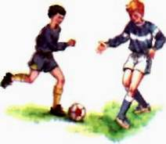**1. Фінт "ударом"**

Під час атаки суперника, гравець із м'ячем імітує удар. Коли суперник випростовує ногу, щоб перешкодити удару, гравець із м'ячем прямує повз нього в інший бік.

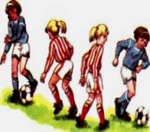

**2. Фінт "відходом**"

Спочатку треба зробити відволікальний крок в один бік. Потім швидко перенести масу тіла на другу ногу і водночас перевести м'яч у протилежний бік.

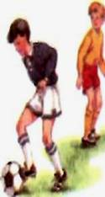 **3. Фінт "зупинкою**"

Під час ведення ногу треба занести над м'ячем, ніби з метою зупинити його підошвою - обманний маневр. Суперник, який біжить поруч, побачивши це, уповільнює рух. У цей час гравець б'є по м'ячу в напрямку ведення і тікає від суперника.

**Домашнє завдання:**

1.Удосконалювати техніку ведення м’яча.

2.Виконану роботу надіслати на ел. пошту:

**asgriva95@gmail.com**